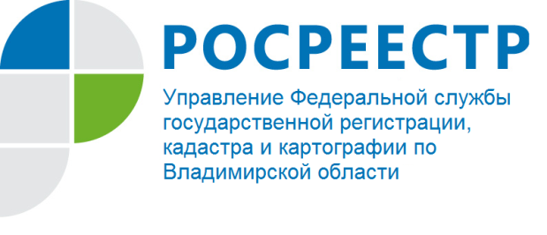

ПРЕСС-РЕЛИЗ

Прямая телефонная линия для жителей региона на тему: «Наиболее типичные нарушения законодательства о несостоятельности (банкротстве), допускаемые арбитражными управляющими»

Управление Росреестра по Владимирской области информирует, что 24 декабря 2018 года в Управлении состоится прямая телефонная линия с населением Владимирской области на тему: «Наиболее типичные нарушения законодательства о несостоятельности (банкротстве), допускаемые арбитражными управляющими».
На вопросы граждан ответит главный специалист-эксперт отдела по контролю (надзору) в сфере саморегулируемых организаций – Курдюков Вадим Владимирович.
Время проведения с 09:00 до 10:00 часов.
Свои вопросы Вы можете задать по телефону: (4922) 45-08-24.

